基于 STM32 和 FreeRTOS 的温湿度采集与 OneNet 云监控系统

一、项目基本信息
项目名称：【基于STM32和ESP8266的温湿度采集与OneNet云监控系统】
硬件平台：STM32F103C8T6
软件平台：FreeRTOS V10.0.1
开发工具 Keil5+STM32CubeMX
项目周期：7天
个人角色：独立完成（全程负责硬件设计、软件开发、调试与验证）
核心功能： 通过DHT11采集温湿度数据，并通过ESP8266-01s连接OneNet云，上报温湿度数据，实现线上对温湿度情况进行实时监控。

二、硬件部分
基于DShanMCU-F103开发板
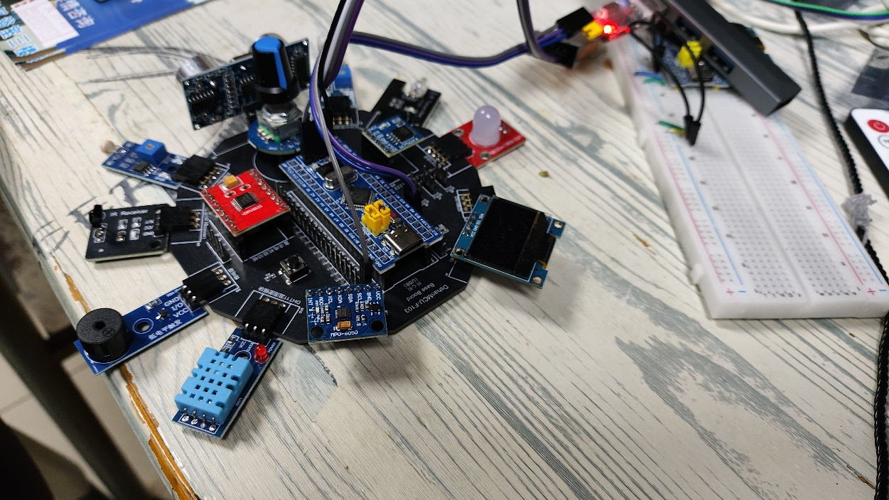

三、软件功能清单
基于STM32F103C8T6与FreeRTOS，完成以下核心软件功能开发，确保各模块稳定兼容、高效运行：
1. 驱动移植与适配 ：基于开源成熟驱动，完成 DHT11 温湿度传感器 、UART串口通信驱动的移植与引脚适配，修改时钟、延时函数，适配本项目 STM32 硬件平台，确保外设正常初始化与通信。基于网上成熟MQTT代码，完成本项目的移植与适配，实现STM32上云以及数据上报。
2. 多模块数据整合：实现 DHT11 温湿度数据采集、解析与校准，将实时温湿度数据上报至OneNet；以及通过UART串口在电脑上打印ESP8266的上云情况，便于问题排查。
3. FreeRTOS 整体业务逻辑实现：基于FreeRTOS搭建多任务架构，合理分配任务优先级，保障系统实时性。

四、FreeRTOS架构设计
基于FreeRTOS搭建高效、稳定的实时操作系统架构，重点实现以下两个任务：
1.任务1：OneNet云连接任务。在该任务中，通过串口2与ESP8266-01s进行通信，发送AT命令，实现ESP8266的联网以及上云。并通过串口1打印各个AT命令的发送情况，完成上云即成功激活设备后，删除该任务，避免重复连接。
2.任务2：温湿度数据采集和上报任务。该任务中，读取DHT11采集到的数据，再将数据进行处理，使其符合要求，再通过ESP8266发送给OneNet云。

五、调试过程与问题解决
项目开发过程中，针对硬件、软件及FreeRTOS相关问题，进行系统性排查与解决，具体如下：
1. 问题1：程序卡死在HardFault_Handler函数。
原因：在连接云平台的任务中，用于存放AT命令的cmd数组大小不够，对于一些很长的AT+MQTT命令，会产生数组越界的情况，导致程序卡死HardFault_Handler函数。
解决办法：将cmd数组的大小调大。
2. 问题2：ESP8266一直连不上手机热点
原因：ESP8266只能连接2.4G频段的WIFI，不支持5G频段的WIFI
解决办法：将手机热点调位2.4G频段

六、项目测试与验证
1. 功能测试：完成所有核心功能的测试，确保各外设、任务、通信模块正常工作，功能实现与需求一致，无功能缺失。
2. 异常测试：针对掉电、传感器断开、按键误触等异常场景，测试系统异常处理能力，确保系统遇到异常时可正常复位或报警，避免彻底崩溃。

